**Блок I.** **Рассматривание каждого объекта**

**в группе «Домашние животные» рядом с человеком**

**I.1. Корова**

**Задание I.1.1. Найди животное, которое живет рядом с человеком. Соедини картинку с изображением коровы с картинкой «дом». Назови домашнее животное.**

Вариант 1.

|  |  |
| --- | --- |
| http://pixelbrush.ru/uploads/posts/2013-08/thumbs/1376876674_2-3.jpg | |
| http://img.labirint.ru/images/comments_pic/0914/013labgi0l1238702361.jpg | http://framevlad.net/uploads/posts/2012-08/1345930205_1aaatmstlicns500.jpg |

Вариант 2.

|  |  |
| --- | --- |
| http://www.raskraska.com/catalog0001/6.png | |
| http://vse-raskraski.ru/images/animal/korova/korova6.jpg | http://nachalo4ka.ru/wp-content/uploads/2014/06/gribok-raskraska.png |

**Задание I.1.2. Кто живёт в хлеву (сарае)? Соедини животного с его жилищем.**

Вариант 1.

|  |  |
| --- | --- |
| http://www.radionetplus.ru/uploads/posts/2015-04/1429963538_7.jpg | |
| http://img.labirint.ru/images/comments_pic/0914/013labgi0l1238702361.jpg | http://framevlad.net/uploads/posts/2012-08/1345930205_1aaatmstlicns500.jpg |

Вариант 2.

|  |  |
| --- | --- |
| http://www.radionetplus.ru/uploads/posts/2015-04/1429963538_7.jpg | |
| http://img.labirint.ru/images/comments_pic/0914/013labgi0l1238702361.jpg | http://img0.liveinternet.ru/images/attach/c/4/79/777/79777724_Malchik.png |

Вариант 3.

|  |  |  |  |
| --- | --- | --- | --- |
| http://detectivebooks.ru/img/d/?src=27170841&i=8&ext=png | | | |
| http://vse-raskraski.ru/images/animal/korova/korova6.jpg |  |  | http://i039.radikal.ru/1105/26/fe96542941ea.jpg |

Вариант 4.

|  |  |  |  |
| --- | --- | --- | --- |
| http://detectivebooks.ru/img/d/?src=27170841&i=8&ext=png | | | |
| http://vse-raskraski.ru/images/animal/korova/korova6.jpg |  |  | http://www.playing-field.ru/img/2015/051917/3228161 |

**Задание I.1.3. Кто пасётся на лугу? Соедини картинки.**

Вариант 1.

|  |  |
| --- | --- |
|  | |
| http://img.labirint.ru/images/comments_pic/0914/013labgi0l1238702361.jpg | http://framevlad.net/uploads/posts/2012-08/1345930205_1aaatmstlicns500.jpg |

Вариант 2.

|  |  |
| --- | --- |
| https://www.colourbox.com/preview/5814864-grass.jpg | |
| http://vse-raskraski.ru/images/animal/korova/korova6.jpg | http://handmade.jofo.ru/data/userfiles/335/images/702170-trafaret-klenovogo-lista.jpg |

**Задание I.1.4. Помоги корове добраться до сарая (проведение линий сверху вниз карандашом, пальцем, пальчиковыми красками, мелками, фломастером).**

Вариант 1.

|  |  |  |  |
| --- | --- | --- | --- |
| http://img.labirint.ru/images/comments_pic/0914/013labgi0l1238702361.jpg | http://img.labirint.ru/images/comments_pic/0914/013labgi0l1238702361.jpg | http://img.labirint.ru/images/comments_pic/0914/013labgi0l1238702361.jpg | http://img.labirint.ru/images/comments_pic/0914/013labgi0l1238702361.jpg |
|  |  |  |  |
| http://www.radionetplus.ru/uploads/posts/2015-04/1429963538_7.jpg | http://www.radionetplus.ru/uploads/posts/2015-04/1429963538_7.jpg | http://www.radionetplus.ru/uploads/posts/2015-04/1429963538_7.jpg | http://www.radionetplus.ru/uploads/posts/2015-04/1429963538_7.jpg |

Вариант 2.

|  |  |  |  |
| --- | --- | --- | --- |
| http://vse-raskraski.ru/images/animal/korova/korova6.jpg | http://vse-raskraski.ru/images/animal/korova/korova6.jpg | http://vse-raskraski.ru/images/animal/korova/korova6.jpg | http://vse-raskraski.ru/images/animal/korova/korova6.jpg |
|  |  |  |  |
| http://detectivebooks.ru/img/d/?src=27170841&i=8&ext=png | http://detectivebooks.ru/img/d/?src=27170841&i=8&ext=png | http://detectivebooks.ru/img/d/?src=27170841&i=8&ext=png | http://detectivebooks.ru/img/d/?src=27170841&i=8&ext=png |

**Задание I.1.5. Помоги корове дойти до луга (проведение линий справа налево карандашом, пальцем, пальчиковыми красками, мелками, фломастером).**

Вариант 1.

|  |  |  |
| --- | --- | --- |
|  |  | http://img.labirint.ru/images/comments_pic/0914/013labgi0l1238702361.jpg |
|  |  | http://img.labirint.ru/images/comments_pic/0914/013labgi0l1238702361.jpg |
|  |  | http://img.labirint.ru/images/comments_pic/0914/013labgi0l1238702361.jpg |
|  |  | http://img.labirint.ru/images/comments_pic/0914/013labgi0l1238702361.jpg |

Вариант 2.

|  |  |  |
| --- | --- | --- |
| https://www.colourbox.com/preview/5814864-grass.jpg |  | http://vse-raskraski.ru/images/animal/korova/korova6.jpg |
| https://www.colourbox.com/preview/5814864-grass.jpg |  | http://vse-raskraski.ru/images/animal/korova/korova6.jpg |
| https://www.colourbox.com/preview/5814864-grass.jpg |  | http://vse-raskraski.ru/images/animal/korova/korova6.jpg |
| https://www.colourbox.com/preview/5814864-grass.jpg |  | http://vse-raskraski.ru/images/animal/korova/korova6.jpg |

**I.2. Свинья**

**Задание I.2.1. Найди животное, которое живет рядом с человеком. Соедини картинку с изображением коровы с картинкой «дом». Назови домашнее животное.**

Вариант 1.

|  |  |
| --- | --- |
| http://pixelbrush.ru/uploads/posts/2013-08/thumbs/1376876674_2-3.jpg | |
| http://900igr.net/Detskie_prezentatsii/biologiya/Dikie_1.files/slide0016_image031.jpg | http://framevlad.net/uploads/posts/2012-08/1345930205_1aaatmstlicns500.jpg |

Вариант 2.

|  |  |
| --- | --- |
| http://www.raskraska.com/catalog0001/6.png | |
| http://www.playing-field.ru/img/2015/051901/0836207 | http://nachalo4ka.ru/wp-content/uploads/2014/06/gribok-raskraska.png |

**Задание I.2.2. Кто живёт в хлеву (сарае)? Соедини животного с его жилищем.**

Вариант 1.

|  |  |
| --- | --- |
| http://www.radionetplus.ru/uploads/posts/2015-04/1429963538_7.jpg | |
| http://900igr.net/Detskie_prezentatsii/biologiya/Dikie_1.files/slide0016_image031.jpg | http://framevlad.net/uploads/posts/2012-08/1345930205_1aaatmstlicns500.jpg |

Вариант 2.

|  |  |
| --- | --- |
| http://www.radionetplus.ru/uploads/posts/2015-04/1429963538_7.jpg | |
| http://900igr.net/Detskie_prezentatsii/biologiya/Dikie_1.files/slide0016_image031.jpg | http://img0.liveinternet.ru/images/attach/c/4/79/777/79777724_Malchik.png |

Вариант 3.

|  |  |  |  |
| --- | --- | --- | --- |
| http://detectivebooks.ru/img/d/?src=27170841&i=8&ext=png | | | |
| http://www.playing-field.ru/img/2015/051901/0836207 |  |  | http://i039.radikal.ru/1105/26/fe96542941ea.jpg |

Вариант 4.

|  |  |  |  |
| --- | --- | --- | --- |
| http://detectivebooks.ru/img/d/?src=27170841&i=8&ext=png | | | |
| http://www.playing-field.ru/img/2015/051901/0836207 |  |  | http://www.playing-field.ru/img/2015/051917/3228161 |

**Задание I.2.3. Помоги свинье дойти до сарая (проведение линий сверху вниз и слева направо карандашом, пальцем, пальчиковыми красками, мелками, фломастером).**

Вариант 1.

|  |  |  |  |
| --- | --- | --- | --- |
| http://900igr.net/Detskie_prezentatsii/biologiya/Dikie_1.files/slide0016_image031.jpg | http://900igr.net/Detskie_prezentatsii/biologiya/Dikie_1.files/slide0016_image031.jpg | http://900igr.net/Detskie_prezentatsii/biologiya/Dikie_1.files/slide0016_image031.jpg | http://900igr.net/Detskie_prezentatsii/biologiya/Dikie_1.files/slide0016_image031.jpg |
|  |  |  |  |
| http://www.radionetplus.ru/uploads/posts/2015-04/1429963538_7.jpg | http://www.radionetplus.ru/uploads/posts/2015-04/1429963538_7.jpg | http://www.radionetplus.ru/uploads/posts/2015-04/1429963538_7.jpg | http://www.radionetplus.ru/uploads/posts/2015-04/1429963538_7.jpg |

Вариант 2.

|  |  |  |  |
| --- | --- | --- | --- |
| http://www.playing-field.ru/img/2015/051901/0836207 | http://www.playing-field.ru/img/2015/051901/0836207 | http://www.playing-field.ru/img/2015/051901/0836207 | http://www.playing-field.ru/img/2015/051901/0836207 |
|  |  |  |  |
| http://detectivebooks.ru/img/d/?src=27170841&i=8&ext=png | http://detectivebooks.ru/img/d/?src=27170841&i=8&ext=png | http://detectivebooks.ru/img/d/?src=27170841&i=8&ext=png | http://detectivebooks.ru/img/d/?src=27170841&i=8&ext=png |

Вариант 3.

|  |  |  |
| --- | --- | --- |
| http://www.playing-field.ru/img/2015/051901/0836207 |  | http://detectivebooks.ru/img/d/?src=27170841&i=8&ext=png |
| http://www.playing-field.ru/img/2015/051901/0836207 |  | http://detectivebooks.ru/img/d/?src=27170841&i=8&ext=png |
| http://www.playing-field.ru/img/2015/051901/0836207 |  | http://detectivebooks.ru/img/d/?src=27170841&i=8&ext=png |
| http://www.playing-field.ru/img/2015/051901/0836207 |  | http://detectivebooks.ru/img/d/?src=27170841&i=8&ext=png |

**I.3. Лошадь**

**Задание I.3.1. Найди животное, которое живет рядом с человеком. Соедини картинку с изображением лошади с картинкой «дом». Назови домашнее животное.**

Вариант 1.

|  |  |
| --- | --- |
| http://pixelbrush.ru/uploads/posts/2013-08/thumbs/1376876674_2-3.jpg | |
| http://kids-toys.com.ua/sites/default/files/files/allphoto/95078-4.jpg | http://framevlad.net/uploads/posts/2012-08/1345930205_1aaatmstlicns500.jpg |

Вариант 2.

|  |  |
| --- | --- |
| http://www.raskraska.com/catalog0001/6.png | |
| http://www.playing-field.ru/img/2015/051806/5933963 | http://nachalo4ka.ru/wp-content/uploads/2014/06/gribok-raskraska.png |

**Задание I.3.2. Кто живёт в конюшне (сарае)? Соедини животного с его жилищем.**

Вариант 1.

|  |  |
| --- | --- |
| http://prohoz.ru/wp-content/uploads/ovcharnja-vid.jpg | |
| http://kids-toys.com.ua/sites/default/files/files/allphoto/95078-4.jpg | http://steshka.ru/wp-content/uploads/2012/10/13.jpg |

Вариант 2.

|  |  |
| --- | --- |
| http://prohoz.ru/wp-content/uploads/ovcharnja-vid.jpg | |
| http://kids-toys.com.ua/sites/default/files/files/allphoto/95078-4.jpg | http://img0.liveinternet.ru/images/attach/c/4/79/777/79777724_Malchik.png |

Вариант 3.

|  |  |  |  |
| --- | --- | --- | --- |
| http://detectivebooks.ru/img/d/?src=27170841&i=8&ext=png | | | |
| http://www.playing-field.ru/img/2015/051806/5933963 |  |  | http://www.studyvillage.com/attachments/Resources/3280-152247-12.jpg |

Вариант 4.

|  |  |  |  |
| --- | --- | --- | --- |
| http://detectivebooks.ru/img/d/?src=27170841&i=8&ext=png | | | |
| http://www.playing-field.ru/img/2015/051806/5933963 |  |  | http://www.playing-field.ru/img/2015/051917/3228161 |

**Задание I.3.3. Кто пасётся на лугу? Соедини картинки.**

Вариант 1.

|  |  |
| --- | --- |
|  | |
|  | http://framevlad.net/uploads/posts/2012-08/1345930205_1aaatmstlicns500.jpg |

Вариант 2.

|  |  |
| --- | --- |
| https://www.colourbox.com/preview/5814864-grass.jpg | |
| http://www.playing-field.ru/img/2015/051806/5933963 | http://handmade.jofo.ru/data/userfiles/335/images/702170-trafaret-klenovogo-lista.jpg |

**Задание I.3.4. Помоги лошадке добраться до конюшни (сарая) (проведение линий сверху вниз карандашом, пальцем, пальчиковыми красками, мелками, фломастером).**

Вариант 1.

|  |  |  |  |
| --- | --- | --- | --- |
|  |  |  |  |
|  |  |  |  |
| http://prohoz.ru/wp-content/uploads/ovcharnja-vid.jpg | http://prohoz.ru/wp-content/uploads/ovcharnja-vid.jpg | http://prohoz.ru/wp-content/uploads/ovcharnja-vid.jpg | http://prohoz.ru/wp-content/uploads/ovcharnja-vid.jpg |

Вариант 2.

|  |  |  |  |
| --- | --- | --- | --- |
|  |  |  |  |
|  |  |  |  |
|  | | | |

Вариант 3.

|  |  |  |  |
| --- | --- | --- | --- |
| http://www.playing-field.ru/img/2015/051806/5933963 | http://www.playing-field.ru/img/2015/051806/5933963 | http://www.playing-field.ru/img/2015/051806/5933963 | http://www.playing-field.ru/img/2015/051806/5933963 |
|  |  |  |  |
| http://detectivebooks.ru/img/d/?src=27170841&i=8&ext=png | http://detectivebooks.ru/img/d/?src=27170841&i=8&ext=png | http://detectivebooks.ru/img/d/?src=27170841&i=8&ext=png | http://detectivebooks.ru/img/d/?src=27170841&i=8&ext=png |

**Задание I.3.5. Помоги лошадке дойти до луга (проведение линий справа налево карандашом, пальцем, пальчиковыми красками, мелками, фломастером).**

Вариант 1.

|  |  |  |
| --- | --- | --- |
|  |  |  |
|  |  |  |
|  |  |  |
|  |  |  |

Вариант 2.

|  |  |  |
| --- | --- | --- |
| https://www.colourbox.com/preview/5814864-grass.jpg |  | http://www.playing-field.ru/img/2015/051806/5933963 |
| https://www.colourbox.com/preview/5814864-grass.jpg |  | http://www.playing-field.ru/img/2015/051806/5933963 |
| https://www.colourbox.com/preview/5814864-grass.jpg |  | http://www.playing-field.ru/img/2015/051806/5933963 |
| https://www.colourbox.com/preview/5814864-grass.jpg |  | http://www.playing-field.ru/img/2015/051806/5933963 |

**I.4. Коза**

**Задание I.4.1. Найди животное, которое живет рядом с человеком. Соедини картинку с изображением козы с картинкой «дом». Назови домашнее животное.**

Вариант 1.

|  |  |
| --- | --- |
| http://pixelbrush.ru/uploads/posts/2013-08/thumbs/1376876674_2-3.jpg | |
| http://img.labirint.ru/images/comments_pic/0914/05labgi0l1238702361.jpg | http://aikea.by/u/2015/10/stul-byore-501-161-97-1.jpg |

Вариант 2.

|  |  |
| --- | --- |
| http://www.raskraska.com/catalog0001/6.png | |
| http://www.playing-field.ru/img/2015/052012/0312099 | http://nachalo4ka.ru/wp-content/uploads/2014/06/gribok-raskraska.png |

**Задание I.4.2. Кто живёт в хлеву (сарае)? Соедини животного с его жилищем.**

Вариант 1.

|  |  |
| --- | --- |
| http://www.radionetplus.ru/uploads/posts/2015-04/1429963538_7.jpg | |
| http://img.labirint.ru/images/comments_pic/0914/05labgi0l1238702361.jpg | http://img-fotki.yandex.ru/get/9305/47407354.c5f/0_12a492_2048005e_orig.png |

Вариант 2.

|  |  |
| --- | --- |
| http://www.radionetplus.ru/uploads/posts/2015-04/1429963538_7.jpg | |
| http://img.labirint.ru/images/comments_pic/0914/05labgi0l1238702361.jpg | http://img0.liveinternet.ru/images/attach/c/4/79/777/79777724_Malchik.png |

Вариант 3.

|  |  |  |  |
| --- | --- | --- | --- |
| http://detectivebooks.ru/img/d/?src=27170841&i=8&ext=png | | | |
| http://www.playing-field.ru/img/2015/052012/0312099 |  |  | http://i039.radikal.ru/1105/26/fe96542941ea.jpg |

Вариант 4.

|  |  |  |  |
| --- | --- | --- | --- |
| http://detectivebooks.ru/img/d/?src=27170841&i=8&ext=png | | | |
| http://www.playing-field.ru/img/2015/052012/0312099 |  |  | http://www.playing-field.ru/img/2015/051917/3228161 |

**Задание I.4.3. Кто пасётся на лугу? Соедини картинки.**

Вариант 1.

|  |  |
| --- | --- |
|  | |
| http://img.labirint.ru/images/comments_pic/0914/05labgi0l1238702361.jpg | http://img-fotki.yandex.ru/get/9305/47407354.c5f/0_12a492_2048005e_orig.png |

Вариант 2.

|  |  |
| --- | --- |
| https://www.colourbox.com/preview/5814864-grass.jpg | |
| http://www.playing-field.ru/img/2015/052012/0312099 | http://handmade.jofo.ru/data/userfiles/335/images/702170-trafaret-klenovogo-lista.jpg |

**Задание I.4.4. Помоги козе добраться до сарая (проведение линий сверху вниз карандашом, пальцем, пальчиковыми красками, мелками, фломастером).**

**Вариант 1.**

|  |  |  |  |
| --- | --- | --- | --- |
| http://img.labirint.ru/images/comments_pic/0914/05labgi0l1238702361.jpg | http://img.labirint.ru/images/comments_pic/0914/05labgi0l1238702361.jpg | http://img.labirint.ru/images/comments_pic/0914/05labgi0l1238702361.jpg | http://img.labirint.ru/images/comments_pic/0914/05labgi0l1238702361.jpg |
|  |  |  |  |
| http://www.radionetplus.ru/uploads/posts/2015-04/1429963538_7.jpg | http://www.radionetplus.ru/uploads/posts/2015-04/1429963538_7.jpg | http://www.radionetplus.ru/uploads/posts/2015-04/1429963538_7.jpg | http://www.radionetplus.ru/uploads/posts/2015-04/1429963538_7.jpg |

**Вариант 2.**

|  |  |  |  |
| --- | --- | --- | --- |
| http://www.playing-field.ru/img/2015/052012/0312099 | http://www.playing-field.ru/img/2015/052012/0312099 | http://www.playing-field.ru/img/2015/052012/0312099 | http://www.playing-field.ru/img/2015/052012/0312099 |
|  |  |  |  |
| http://detectivebooks.ru/img/d/?src=27170841&i=8&ext=png | http://detectivebooks.ru/img/d/?src=27170841&i=8&ext=png | http://detectivebooks.ru/img/d/?src=27170841&i=8&ext=png | http://detectivebooks.ru/img/d/?src=27170841&i=8&ext=png |

**Задание I.4.5. Помоги козе дойти до луга (проведение линий слева направо (справа налево) карандашом, пальцем, пальчиковыми красками, мелками, фломастером).**

Вариант 1.

|  |  |  |
| --- | --- | --- |
| http://img.labirint.ru/images/comments_pic/0914/05labgi0l1238702361.jpg |  |  |
| http://img.labirint.ru/images/comments_pic/0914/05labgi0l1238702361.jpg |  |  |
| http://img.labirint.ru/images/comments_pic/0914/05labgi0l1238702361.jpg |  |  |
| http://img.labirint.ru/images/comments_pic/0914/05labgi0l1238702361.jpg |  |  |

Вариант 2.

|  |  |  |
| --- | --- | --- |
| https://www.colourbox.com/preview/5814864-grass.jpg |  | http://www.playing-field.ru/img/2015/052012/0312099 |
| https://www.colourbox.com/preview/5814864-grass.jpg |  | http://www.playing-field.ru/img/2015/052012/0312099 |
| https://www.colourbox.com/preview/5814864-grass.jpg |  | http://www.playing-field.ru/img/2015/052012/0312099 |
| https://www.colourbox.com/preview/5814864-grass.jpg |  | http://www.playing-field.ru/img/2015/052012/0312099 |
| https://www.colourbox.com/preview/5814864-grass.jpg |  | http://www.playing-field.ru/img/2015/052012/0312099 |

**I.5. Баран (овца)**

**Задание I.5.1. Найди животное, которое живет рядом с человеком. Соедини картинку с изображением барана с картинкой «дом». Назови домашнее животное.**

Вариант 1.

|  |  |
| --- | --- |
| http://pixelbrush.ru/uploads/posts/2013-08/thumbs/1376876674_2-3.jpg | |
| http://stickeramoi.com/6943-7662-thickbox/sticker-mural-belier.jpg | http://aikea.by/u/2015/10/stul-byore-501-161-97-1.jpg |

Вариант 2.

|  |  |
| --- | --- |
| http://www.raskraska.com/catalog0001/6.png | |
| http://boombob.ru/img/picture/May/14/55a7fd6947da94b9f86cbcc0dcab8b22/1.jpg | http://www.playing-field.ru/img/2015/051805/5918984 |

**Задание I.5.2. Кто живёт в хлеву (сарае)? Соедини животного с его жилищем.**

Вариант 1.

|  |  |
| --- | --- |
| http://www.radionetplus.ru/uploads/posts/2015-04/1429963538_7.jpg | |
| http://stickeramoi.com/6943-7662-thickbox/sticker-mural-belier.jpg | http://www.merxteam.com.ua/images/product_images/popup_images/37112.jpg |

Вариант 2.

|  |  |
| --- | --- |
| http://www.radionetplus.ru/uploads/posts/2015-04/1429963538_7.jpg | |
| http://stickeramoi.com/6943-7662-thickbox/sticker-mural-belier.jpg | http://img0.liveinternet.ru/images/attach/c/4/79/777/79777724_Malchik.png |

Вариант 3.

|  |  |  |  |
| --- | --- | --- | --- |
| http://detectivebooks.ru/img/d/?src=27170841&i=8&ext=png | | | |
| http://boombob.ru/img/picture/May/14/55a7fd6947da94b9f86cbcc0dcab8b22/1.jpg |  |  | http://www.studyvillage.com/attachments/Resources/3280-152247-12.jpg |

Вариант 4.

|  |  |  |  |
| --- | --- | --- | --- |
| http://detectivebooks.ru/img/d/?src=27170841&i=8&ext=png | | | |
| http://boombob.ru/img/picture/May/14/55a7fd6947da94b9f86cbcc0dcab8b22/1.jpg |  |  | http://www.playing-field.ru/img/2015/051917/3228161 |

**Задание I.5.3. Кто пасётся на лугу? Соедини картинки.**

Вариант 1.

|  |  |
| --- | --- |
|  | |
| http://stickeramoi.com/6943-7662-thickbox/sticker-mural-belier.jpg | http://img-fotki.yandex.ru/get/9305/47407354.c5f/0_12a492_2048005e_orig.png |

Вариант 2.

|  |  |
| --- | --- |
| https://www.colourbox.com/preview/5814864-grass.jpg | |
| http://boombob.ru/img/picture/May/14/55a7fd6947da94b9f86cbcc0dcab8b22/1.jpg | http://handmade.jofo.ru/data/userfiles/335/images/702170-trafaret-klenovogo-lista.jpg |

**Задание I.5.4. Помоги барану добраться до сарая (проведение линий сверху вниз карандашом, пальцем, пальчиковыми красками, мелками, фломастером).**

Вариант 1.

|  |  |  |  |
| --- | --- | --- | --- |
| http://stickeramoi.com/6943-7662-thickbox/sticker-mural-belier.jpg | http://stickeramoi.com/6943-7662-thickbox/sticker-mural-belier.jpg | http://stickeramoi.com/6943-7662-thickbox/sticker-mural-belier.jpg | http://stickeramoi.com/6943-7662-thickbox/sticker-mural-belier.jpg |
|  |  |  |  |
| http://www.radionetplus.ru/uploads/posts/2015-04/1429963538_7.jpg | http://www.radionetplus.ru/uploads/posts/2015-04/1429963538_7.jpg | http://www.radionetplus.ru/uploads/posts/2015-04/1429963538_7.jpg | http://www.radionetplus.ru/uploads/posts/2015-04/1429963538_7.jpg |

Вариант 2.

|  |  |  |  |
| --- | --- | --- | --- |
| http://boombob.ru/img/picture/May/14/55a7fd6947da94b9f86cbcc0dcab8b22/1.jpg | http://boombob.ru/img/picture/May/14/55a7fd6947da94b9f86cbcc0dcab8b22/1.jpg | http://boombob.ru/img/picture/May/14/55a7fd6947da94b9f86cbcc0dcab8b22/1.jpg | http://boombob.ru/img/picture/May/14/55a7fd6947da94b9f86cbcc0dcab8b22/1.jpg |
|  |  |  |  |
| http://detectivebooks.ru/img/d/?src=27170841&i=8&ext=png | http://detectivebooks.ru/img/d/?src=27170841&i=8&ext=png | http://detectivebooks.ru/img/d/?src=27170841&i=8&ext=png | http://detectivebooks.ru/img/d/?src=27170841&i=8&ext=png |

**Задание I.5.5. Помоги барану дойти до луга (проведение линий слева направо (справа налево) карандашом, пальцем, пальчиковыми красками, мелками, фломастером).**

Вариант 1.

|  |  |  |
| --- | --- | --- |
| http://stickeramoi.com/6943-7662-thickbox/sticker-mural-belier.jpg |  |  |
| http://stickeramoi.com/6943-7662-thickbox/sticker-mural-belier.jpg |  |  |
| http://stickeramoi.com/6943-7662-thickbox/sticker-mural-belier.jpg |  |  |
| http://stickeramoi.com/6943-7662-thickbox/sticker-mural-belier.jpg |  |  |

Вариант 2.

|  |  |  |
| --- | --- | --- |
| https://www.colourbox.com/preview/5814864-grass.jpg |  | http://boombob.ru/img/picture/May/14/55a7fd6947da94b9f86cbcc0dcab8b22/1.jpg |
| https://www.colourbox.com/preview/5814864-grass.jpg |  | http://boombob.ru/img/picture/May/14/55a7fd6947da94b9f86cbcc0dcab8b22/1.jpg |
| https://www.colourbox.com/preview/5814864-grass.jpg |  | http://boombob.ru/img/picture/May/14/55a7fd6947da94b9f86cbcc0dcab8b22/1.jpg |
| https://www.colourbox.com/preview/5814864-grass.jpg |  | http://boombob.ru/img/picture/May/14/55a7fd6947da94b9f86cbcc0dcab8b22/1.jpg |
| https://www.colourbox.com/preview/5814864-grass.jpg |  | http://boombob.ru/img/picture/May/14/55a7fd6947da94b9f86cbcc0dcab8b22/1.jpg |

**I.6. Кот**

**Задание I.6.1. Найди животное, которое живет рядом с человеком в его доме. Соедини картинку с изображением кота с картинкой «дом». Назови домашнее животное.**

Вариант 1.

|  |  |
| --- | --- |
| http://pixelbrush.ru/uploads/posts/2013-08/thumbs/1376876674_2-3.jpg | |
| http://media1.fanparty.ru/fanclubs/cats/gallery/393535_cats_pic.jpg | http://framevlad.net/uploads/posts/2012-08/1345930205_1aaatmstlicns500.jpg |

Вариант 2.

|  |  |
| --- | --- |
| http://www.raskraska.com/catalog0001/6.png | |
| http://www.playing-field.ru/img/2015/051723/3342313 | http://nachalo4ka.ru/wp-content/uploads/2014/06/gribok-raskraska.png |

**Задание I.6.2. Где живет кот? Соедини картинки.**

Вариант 1.

|  |  |
| --- | --- |
| http://media1.fanparty.ru/fanclubs/cats/gallery/393535_cats_pic.jpg | |
| http://pixelbrush.ru/uploads/posts/2013-08/thumbs/1376876674_2-3.jpg | http://school.xvatit.com/images/thumb/1/12/10-11_91_2_1.jpg/550px-10-11_91_2_1.jpg |

**лес**

**дом**

Вариант 2.

|  |  |
| --- | --- |
| http://www.playing-field.ru/img/2015/051723/3342313 | |
| http://www.raskraska.com/catalog0001/6.png | http://www.playing-field.ru/img/2015/052106/4105637 |

**лес**

**дом**

**Задание I.6.3. Помоги коту добраться до своего жилища (проведение линий сверху вниз карандашом, пальцем, пальчиковыми красками, мелками, фломастером).**

Вариант 1.

|  |  |  |  |
| --- | --- | --- | --- |
| http://www.auto.ur.ru/img/books_covers/1008075424.jpg | http://www.auto.ur.ru/img/books_covers/1008075424.jpg | http://www.auto.ur.ru/img/books_covers/1008075424.jpg | http://www.auto.ur.ru/img/books_covers/1008075424.jpg |
|  |  |  |  |
| http://pixelbrush.ru/uploads/posts/2013-08/thumbs/1376876674_2-3.jpg | http://pixelbrush.ru/uploads/posts/2013-08/thumbs/1376876674_2-3.jpg | http://pixelbrush.ru/uploads/posts/2013-08/thumbs/1376876674_2-3.jpg | http://pixelbrush.ru/uploads/posts/2013-08/thumbs/1376876674_2-3.jpg |

Вариант 2.

|  |  |  |  |
| --- | --- | --- | --- |
| http://www.playing-field.ru/img/2015/051723/3342313 | http://www.playing-field.ru/img/2015/051723/3342313 | http://www.playing-field.ru/img/2015/051723/3342313 | http://www.playing-field.ru/img/2015/051723/3342313 |
|  |  |  |  |
| http://www.raskraska.com/catalog0001/6.png | http://www.raskraska.com/catalog0001/6.png | http://www.raskraska.com/catalog0001/6.png | http://www.raskraska.com/catalog0001/6.png |

**I.7. Собака**

**Задание I.7.1. Найди животное, которое живет рядом с человеком. Соедини картинку с изображением собаки с картинкой «дом». Назови домашнее животное.**

Вариант 1.

|  |  |
| --- | --- |
| http://pixelbrush.ru/uploads/posts/2013-08/thumbs/1376876674_2-3.jpg | |
| http://www.wunderkind.kiev.ua/i/sobaka-3w.jpg | http://framevlad.net/uploads/posts/2012-08/1345930205_1aaatmstlicns500.jpg |

Вариант 2.

|  |  |
| --- | --- |
| http://www.raskraska.com/catalog0001/6.png | |
| http://www.playing-field.ru/img/2015/051813/3644503 | http://nachalo4ka.ru/wp-content/uploads/2014/06/gribok-raskraska.png |

**Задание I.7.2. Где живет собака? Соедини картинки.**

Вариант 1.

|  |  |
| --- | --- |
| http://www.wunderkind.kiev.ua/i/sobaka-3w.jpg | |
| http://pixelbrush.ru/uploads/posts/2013-08/thumbs/1376876674_2-3.jpg | http://st.stranamam.ru/data/cache/2015feb/03/13/14888266_85854.jpg |

**будка**

**дом**

Вариант 2.

|  |  |
| --- | --- |
| http://www.playing-field.ru/img/2015/051813/3644503 | |
| http://www.raskraska.com/catalog0001/6.png | http://razykrashkin.ru/files/gdie-chiei-dom.jpg |

**будка**

**дом**

**Задание I.7.3. Помоги собаке добежать до будки (проведение линий сверху вниз карандашом, пальцем, пальчиковыми красками, мелками, фломастером).**

Вариант 1.

|  |  |  |  |
| --- | --- | --- | --- |
| http://www.wunderkind.kiev.ua/i/sobaka-3w.jpg | http://www.wunderkind.kiev.ua/i/sobaka-3w.jpg | http://www.wunderkind.kiev.ua/i/sobaka-3w.jpg | http://www.wunderkind.kiev.ua/i/sobaka-3w.jpg |
|  |  |  |  |
| http://st.stranamam.ru/data/cache/2015feb/03/13/14888266_85854.jpg | http://st.stranamam.ru/data/cache/2015feb/03/13/14888266_85854.jpg | http://st.stranamam.ru/data/cache/2015feb/03/13/14888266_85854.jpg | http://st.stranamam.ru/data/cache/2015feb/03/13/14888266_85854.jpg |

Вариант 2.

|  |  |  |  |
| --- | --- | --- | --- |
| http://www.playing-field.ru/img/2015/051813/3644503 | http://www.playing-field.ru/img/2015/051813/3644503 | http://www.playing-field.ru/img/2015/051813/3644503 | http://www.playing-field.ru/img/2015/051813/3644503 |
|  |  |  |  |
| http://razykrashkin.ru/files/gdie-chiei-dom.jpg | http://razykrashkin.ru/files/gdie-chiei-dom.jpg | http://razykrashkin.ru/files/gdie-chiei-dom.jpg | http://razykrashkin.ru/files/gdie-chiei-dom.jpg |

**Блок II. Определение группы по месту обитания объектов:**

**«Домашние животные»**

**Задание II.1. Найди тех, кто живет рядом с человеком. Соедини картинки с изображением домашних животных с картинкой «дом». Назови домашних животных.**

Вариант 1.

|  |  |  |
| --- | --- | --- |
| http://pixelbrush.ru/uploads/posts/2013-08/thumbs/1376876674_2-3.jpg | | |
| http://900igr.net/Detskie_prezentatsii/biologiya/Dikie_1.files/slide0016_image031.jpg | http://stickeramoi.com/6943-7662-thickbox/sticker-mural-belier.jpg | http://kids-toys.com.ua/sites/default/files/files/allphoto/95078-4.jpg |

Картинки для создания других вариантов данного задания:

|  |  |
| --- | --- |
| http://img.labirint.ru/images/comments_pic/0914/05labgi0l1238702361.jpg | http://img.labirint.ru/images/comments_pic/0914/013labgi0l1238702361.jpg |
| http://www.wunderkind.kiev.ua/i/sobaka-3w.jpg | http://www.auto.ur.ru/img/books_covers/1008075424.jpg |

Вариант 2.

|  |  |  |
| --- | --- | --- |
| http://img.labirint.ru/images/comments_pic/0914/013labgi0l1238702361.jpg | http://www.auto.ur.ru/img/books_covers/1008075424.jpg | http://img.labirint.ru/images/comments_pic/0914/05labgi0l1238702361.jpg |
| http://www.wunderkind.kiev.ua/i/sobaka-3w.jpg | http://pixelbrush.ru/uploads/posts/2013-08/thumbs/1376876674_2-3.jpg | http://stickeramoi.com/6943-7662-thickbox/sticker-mural-belier.jpg |
| http://kids-toys.com.ua/sites/default/files/files/allphoto/95078-4.jpg |  | http://900igr.net/Detskie_prezentatsii/biologiya/Dikie_1.files/slide0016_image031.jpg |

Вариант 3.

|  |  |  |  |
| --- | --- | --- | --- |
| http://www.raskraska.com/catalog0001/6.png | | | |
| http://www.playing-field.ru/img/2015/051806/5933963 | http://boombob.ru/img/picture/May/14/55a7fd6947da94b9f86cbcc0dcab8b22/1.jpg | http://www.playing-field.ru/img/2015/051723/3342313 | http://www.playing-field.ru/img/2015/052012/0312099 |

Картинки для создания других вариантов данного задания:

|  |  |  |
| --- | --- | --- |
| http://www.playing-field.ru/img/2015/051813/3644503 | http://www.playing-field.ru/img/2015/051901/0836207 | http://vse-raskraski.ru/images/animal/korova/korova6.jpg |

Вариант 4.

|  |  |  |
| --- | --- | --- |
| http://www.playing-field.ru/img/2015/051806/5933963 | http://www.playing-field.ru/img/2015/051723/3342313 | http://www.playing-field.ru/img/2015/052012/0312099 |
| http://www.playing-field.ru/img/2015/051813/3644503 | http://www.raskraska.com/catalog0001/6.png | http://boombob.ru/img/picture/May/14/55a7fd6947da94b9f86cbcc0dcab8b22/1.jpg |
| http://www.playing-field.ru/img/2015/051901/0836207 |  | http://vse-raskraski.ru/images/animal/korova/korova6.jpg |

**Задание II.2. Найди только домашних животных. Соедини картинки с изображением животных с картинкой «дом».**

Вариант 1.

|  |  |  |  |
| --- | --- | --- | --- |
| http://pixelbrush.ru/uploads/posts/2013-08/thumbs/1376876674_2-3.jpg | | | |
| http://img0.liveinternet.ru/images/attach/c/4/79/777/79777724_Malchik.png | http://www.wunderkind.kiev.ua/i/sobaka-3w.jpg | http://www.auto.ur.ru/img/books_covers/1008075424.jpg | http://img.labirint.ru/images/comments_pic/0914/05labgi0l1238702361.jpg |

Картинки для создания других вариантов данного задания:

|  |  |  |
| --- | --- | --- |
| http://kids-toys.com.ua/sites/default/files/files/allphoto/95078-4.jpg | http://900igr.net/Detskie_prezentatsii/biologiya/Dikie_1.files/slide0016_image031.jpg | |
| http://img.labirint.ru/images/comments_pic/0914/013labgi0l1238702361.jpg | http://stickeramoi.com/6943-7662-thickbox/sticker-mural-belier.jpg | http://vserisunki.ru/devochka/devochka_8.png |

Вариант 2.

|  |  |  |
| --- | --- | --- |
| http://img.labirint.ru/images/comments_pic/0914/013labgi0l1238702361.jpg | http://www.auto.ur.ru/img/books_covers/1008075424.jpg | http://img0.liveinternet.ru/images/attach/c/4/79/777/79777724_Malchik.png |
| http://www.wunderkind.kiev.ua/i/sobaka-3w.jpg | http://pixelbrush.ru/uploads/posts/2013-08/thumbs/1376876674_2-3.jpg | http://stickeramoi.com/6943-7662-thickbox/sticker-mural-belier.jpg |
| http://900igr.net/Detskie_prezentatsii/biologiya/Dikie_1.files/slide0016_image031.jpg |  | http://kids-toys.com.ua/sites/default/files/files/allphoto/95078-4.jpg |

Вариант 3.

|  |  |  |  |
| --- | --- | --- | --- |
| http://www.raskraska.com/catalog0001/6.png | | | |
| http://www.playing-field.ru/img/2015/051901/0836207 | http://www.playing-field.ru/img/2015/051917/3228161 | http://boombob.ru/img/picture/May/14/55a7fd6947da94b9f86cbcc0dcab8b22/1.jpg | http://www.playing-field.ru/img/2015/051813/3644503 |

Картинки для создания других вариантов данного задания:

|  |  |  |
| --- | --- | --- |
| http://www.playing-field.ru/img/2015/051723/3342313 | http://www.playing-field.ru/img/2015/052012/0312099 | http://www.playing-field.ru/img/2015/051806/5933963 |
| http://vse-raskraski.ru/images/animal/korova/korova6.jpg | | http://www.playing-field.ru/img/2015/051917/3228161 |

Вариант 4.

|  |  |  |
| --- | --- | --- |
| http://www.playing-field.ru/img/2015/051917/3228161 | http://boombob.ru/img/picture/May/14/55a7fd6947da94b9f86cbcc0dcab8b22/1.jpg | http://www.playing-field.ru/img/2015/051806/5933963 |
| http://www.playing-field.ru/img/2015/052012/0312099 | http://www.raskraska.com/catalog0001/6.png | http://www.playing-field.ru/img/2015/051813/3644503 |
| http://www.playing-field.ru/img/2015/051901/0836207 | http://www.playing-field.ru/img/2015/051723/3342313 | http://vse-raskraski.ru/images/animal/korova/korova6.jpg |

**Задание II.3. Кто живёт в хлеву (сарае)? Соедини животных с их жилищем.**

Вариант 1.

|  |  |  |  |
| --- | --- | --- | --- |
| http://www.radionetplus.ru/uploads/posts/2015-04/1429963538_7.jpg | | | |
| http://img.labirint.ru/images/comments_pic/0914/013labgi0l1238702361.jpg | http://900igr.net/Detskie_prezentatsii/biologiya/Dikie_1.files/slide0016_image031.jpg | http://img.labirint.ru/images/comments_pic/0914/05labgi0l1238702361.jpg | http://stickeramoi.com/6943-7662-thickbox/sticker-mural-belier.jpg |

Вариант 2.

|  |  |  |  |
| --- | --- | --- | --- |
| http://detectivebooks.ru/img/d/?src=27170841&i=8&ext=png | | | |
| http://vse-raskraski.ru/images/animal/korova/korova6.jpg | http://www.playing-field.ru/img/2015/051901/0836207 | http://www.playing-field.ru/img/2015/052012/0312099 | http://boombob.ru/img/picture/May/14/55a7fd6947da94b9f86cbcc0dcab8b22/1.jpg |

**Задание II.4. Найди того, кто живёт в конюшне? Соедини животного с его жилищем.**

Вариант 1.

|  |  |  |  |
| --- | --- | --- | --- |
| http://prohoz.ru/wp-content/uploads/ovcharnja-vid.jpg | | | |
| http://kids-toys.com.ua/sites/default/files/files/allphoto/95078-4.jpg | http://900igr.net/Detskie_prezentatsii/biologiya/Dikie_1.files/slide0016_image031.jpg | http://img.labirint.ru/images/comments_pic/0914/05labgi0l1238702361.jpg | http://stickeramoi.com/6943-7662-thickbox/sticker-mural-belier.jpg |

Вариант 2.

|  |  |  |  |
| --- | --- | --- | --- |
| http://detectivebooks.ru/img/d/?src=27170841&i=8&ext=png | | | |
| http://www.playing-field.ru/img/2015/051806/5933963 | http://www.playing-field.ru/img/2015/051901/0836207 | http://www.playing-field.ru/img/2015/052012/0312099 | http://boombob.ru/img/picture/May/14/55a7fd6947da94b9f86cbcc0dcab8b22/1.jpg |

**Задание II.5. Найди того, кто живёт в будке (конуре)? Соедини животного с его жилищем.**

Вариант 1.

|  |  |  |  |
| --- | --- | --- | --- |
| http://st.stranamam.ru/data/cache/2015feb/03/13/14888266_85854.jpg | | | |
| http://img.labirint.ru/images/comments_pic/0914/013labgi0l1238702361.jpg | http://900igr.net/Detskie_prezentatsii/biologiya/Dikie_1.files/slide0016_image031.jpg | http://img.labirint.ru/images/comments_pic/0914/05labgi0l1238702361.jpg | http://www.wunderkind.kiev.ua/i/sobaka-3w.jpg |

Вариант 2.

|  |  |  |  |
| --- | --- | --- | --- |
| http://razykrashkin.ru/files/gdie-chiei-dom.jpg | | | |
| http://vse-raskraski.ru/images/animal/korova/korova6.jpg | http://www.playing-field.ru/img/2015/051901/0836207 | http://www.playing-field.ru/img/2015/052012/0312099 | http://www.playing-field.ru/img/2015/051813/3644503 |

**Задание II.6. Найди того, кто живёт в доме с человеком? Соедини животного с его жилищем.**

Вариант 1.

|  |  |  |  |
| --- | --- | --- | --- |
| http://pixelbrush.ru/uploads/posts/2013-08/thumbs/1376876674_2-3.jpg | | | |
| http://img.labirint.ru/images/comments_pic/0914/013labgi0l1238702361.jpg | http://900igr.net/Detskie_prezentatsii/biologiya/Dikie_1.files/slide0016_image031.jpg | http://img.labirint.ru/images/comments_pic/0914/05labgi0l1238702361.jpg | http://www.auto.ur.ru/img/books_covers/1008075424.jpg |

Вариант 2.

|  |  |  |  |
| --- | --- | --- | --- |
| http://www.raskraska.com/catalog0001/6.png | | | |
| http://vse-raskraski.ru/images/animal/korova/korova6.jpg | http://www.playing-field.ru/img/2015/051901/0836207 | http://www.playing-field.ru/img/2015/052012/0312099 | http://www.playing-field.ru/img/2015/051723/3342313 |

Вариант 3.

|  |  |  |  |
| --- | --- | --- | --- |
| http://pixelbrush.ru/uploads/posts/2013-08/thumbs/1376876674_2-3.jpg | | | |
| http://www.wunderkind.kiev.ua/i/sobaka-3w.jpg | http://900igr.net/Detskie_prezentatsii/biologiya/Dikie_1.files/slide0016_image031.jpg | http://img.labirint.ru/images/comments_pic/0914/05labgi0l1238702361.jpg | http://www.auto.ur.ru/img/books_covers/1008075424.jpg |

Вариант 4.

|  |  |  |  |
| --- | --- | --- | --- |
| http://www.raskraska.com/catalog0001/6.png | | | |
| http://www.playing-field.ru/img/2015/051813/3644503 | http://www.playing-field.ru/img/2015/051901/0836207 | http://www.playing-field.ru/img/2015/052012/0312099 | http://www.playing-field.ru/img/2015/051723/3342313 |

**Задание II.7. Рассмотри жилища домашних животных! Найди и укажи сарай (хлев), где живут свинья, корова, баран (овца) и коза; конюшню для лошадей и будку для собаки.**

Вариант 1.

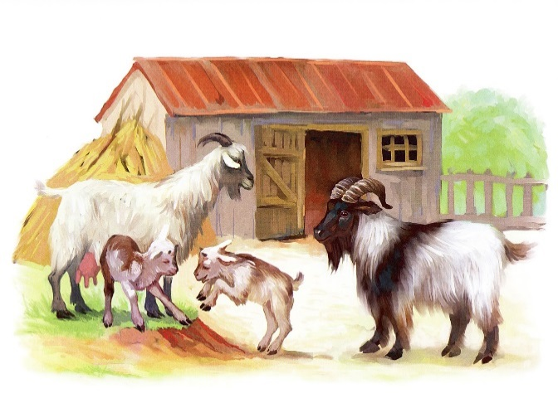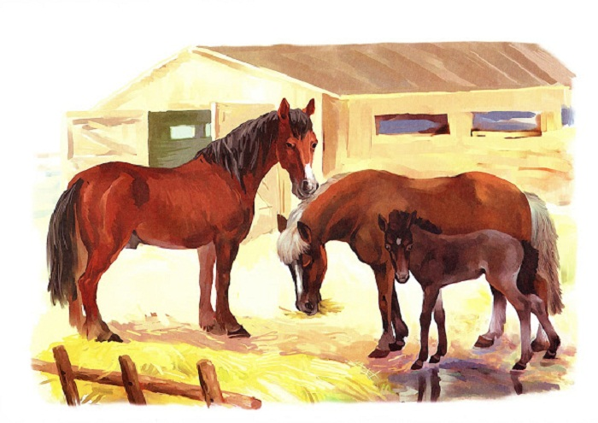

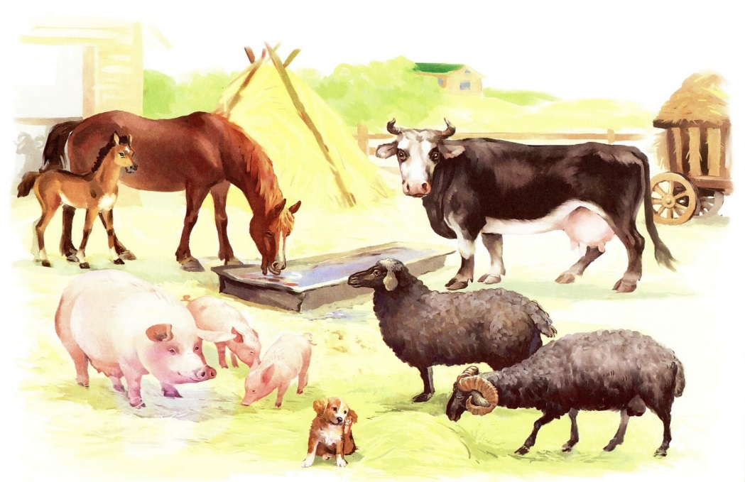

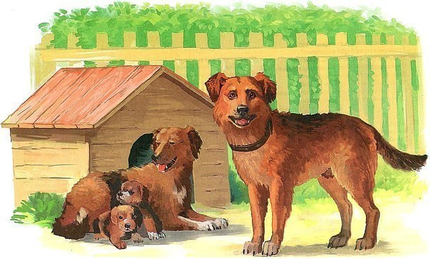

Вариант 2.

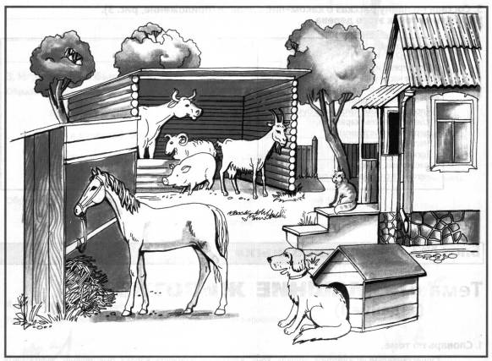

**Задание II.8. Помоги домашним животным отыскать свое жилище! Соедини картинки.**

Вариант 1.

|  |  |  |
| --- | --- | --- |
| http://kids-toys.com.ua/sites/default/files/files/allphoto/95078-4.jpg | http://900igr.net/Detskie_prezentatsii/biologiya/Dikie_1.files/slide0016_image031.jpg | http://www.wunderkind.kiev.ua/i/sobaka-3w.jpg |
| http://prohoz.ru/wp-content/uploads/ovcharnja-vid.jpg | http://www.radionetplus.ru/uploads/posts/2015-04/1429963538_7.jpg | http://st.stranamam.ru/data/cache/2015feb/03/13/14888266_85854.jpg |

Вариант 2.

|  |  |  |
| --- | --- | --- |
| http://kids-toys.com.ua/sites/default/files/files/allphoto/95078-4.jpg | http://img.labirint.ru/images/comments_pic/0914/05labgi0l1238702361.jpg | http://www.wunderkind.kiev.ua/i/sobaka-3w.jpg |
| http://prohoz.ru/wp-content/uploads/ovcharnja-vid.jpg | http://www.radionetplus.ru/uploads/posts/2015-04/1429963538_7.jpg | http://st.stranamam.ru/data/cache/2015feb/03/13/14888266_85854.jpg |

Вариант 3.

|  |  |  |
| --- | --- | --- |
| http://900igr.net/Detskie_prezentatsii/biologiya/Dikie_1.files/slide0016_image031.jpg |  | http://stickeramoi.com/6943-7662-thickbox/sticker-mural-belier.jpg |
|  | http://www.radionetplus.ru/uploads/posts/2015-04/1429963538_7.jpg |  |
| http://img.labirint.ru/images/comments_pic/0914/013labgi0l1238702361.jpg |  | http://img.labirint.ru/images/comments_pic/0914/05labgi0l1238702361.jpg |

Вариант 4.

|  |  |  |
| --- | --- | --- |
| http://www.auto.ur.ru/img/books_covers/1008075424.jpg | http://img.labirint.ru/images/comments_pic/0914/05labgi0l1238702361.jpg | http://www.wunderkind.kiev.ua/i/sobaka-3w.jpg |
| http://pixelbrush.ru/uploads/posts/2013-08/thumbs/1376876674_2-3.jpg | http://www.radionetplus.ru/uploads/posts/2015-04/1429963538_7.jpg | http://st.stranamam.ru/data/cache/2015feb/03/13/14888266_85854.jpg |

Вариант 5.

|  |  |  |
| --- | --- | --- |
| http://www.playing-field.ru/img/2015/051806/5933963 | http://www.playing-field.ru/img/2015/051901/0836207 | http://www.playing-field.ru/img/2015/051813/3644503 |
| http://i.smyshljonyshi.ru/u/6e/6e344829de11e3952b65fd6e6b2996/-/rrr.jpg | http://detectivebooks.ru/img/d/?src=27170841&i=8&ext=png | http://razykrashkin.ru/files/gdie-chiei-dom.jpg |

Вариант 2.

|  |  |  |
| --- | --- | --- |
| http://www.playing-field.ru/img/2015/051806/5933963 | http://www.playing-field.ru/img/2015/052012/0312099 | http://www.playing-field.ru/img/2015/051813/3644503 |
| http://i.smyshljonyshi.ru/u/6e/6e344829de11e3952b65fd6e6b2996/-/rrr.jpg | http://detectivebooks.ru/img/d/?src=27170841&i=8&ext=png | http://razykrashkin.ru/files/gdie-chiei-dom.jpg |

Вариант 3.

|  |  |  |
| --- | --- | --- |
| http://www.playing-field.ru/img/2015/051901/0836207 |  | http://boombob.ru/img/picture/May/14/55a7fd6947da94b9f86cbcc0dcab8b22/1.jpg |
|  | http://detectivebooks.ru/img/d/?src=27170841&i=8&ext=png |  |
| http://vse-raskraski.ru/images/animal/korova/korova6.jpg |  | http://www.playing-field.ru/img/2015/052012/0312099 |

Вариант 4.

|  |  |  |
| --- | --- | --- |
| http://www.playing-field.ru/img/2015/051723/3342313 | http://www.playing-field.ru/img/2015/052012/0312099 | http://www.playing-field.ru/img/2015/051813/3644503 |
| http://www.raskraska.com/catalog0001/6.png | http://detectivebooks.ru/img/d/?src=27170841&i=8&ext=png | http://razykrashkin.ru/files/gdie-chiei-dom.jpg |